Задание подготовлено в рамках проекта АНО «Лаборатория модернизации образовательных ресурсов» «Кадровый и учебно-методический ресурс формирования общих компетенций обучающихся по программам СПО», который реализуется с использованием гранта Президента Российской Федерации на развитие гражданского общества, предоставленного Фондом президентских грантов.

**Разработчики**

Гурьянова Оксана Александровна, ГБПОУ «Гуманитарный колледж»

**Назначение задания**

Оценка результата \ продукта деятельности. Уровень I

МДК.03.02. Теория и методика развития речи у детей

Тема: Содержание и методика обогащения словаря детей дошкольного возраста

**Комментарии**

Задание предлагается на этапе изучения нового материала вместо объяснения преподавателя. Преподаватель делает необходимые комментарии в прорцессе предъявления обратной связи по результатам выполнения задания.

Ваша группа проходит практику в дошкольной образовательной организации. Вашей подруге предстоит провести образовательную деятельность по речевому развитию. Подруга принесла Вам фотографии развивающих карточек, сделанных в магазине, и попросила помочь сделать выбор.

Рассмотрите фотографии развивающих карточек (источник 1). Внимательно изучите основные требования к развивающему дидактическому материалу (источник 2).

**Оцените развивающие карточки с точки зрения соответствия основным требованиям к развивающему дидактическому материалу.**

Заполните бланк.

*Бланк*

|  |  |  |  |  |
| --- | --- | --- | --- | --- |
| Требованиям к развивающему дидактическому материалу | Оценка, да/нет | | | |
| Пример 1 | Пример 2 | Пример 3 | Пример 4 |
| Реалистичные изображения |  |  |  |  |
| Крупный размер |  |  |  |  |
| Отсутствие отвлекающих деталей |  |  |  |  |
| Закругленные углы |  |  |  |  |
| Белый фон |  |  |  |  |
| Карточки заламинированы |  |  |  |  |

***Источник 1***

Пример 1

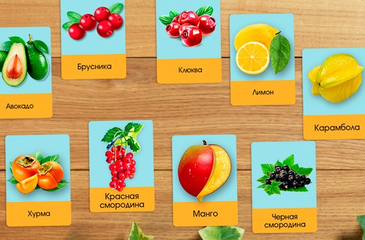

Пример 2

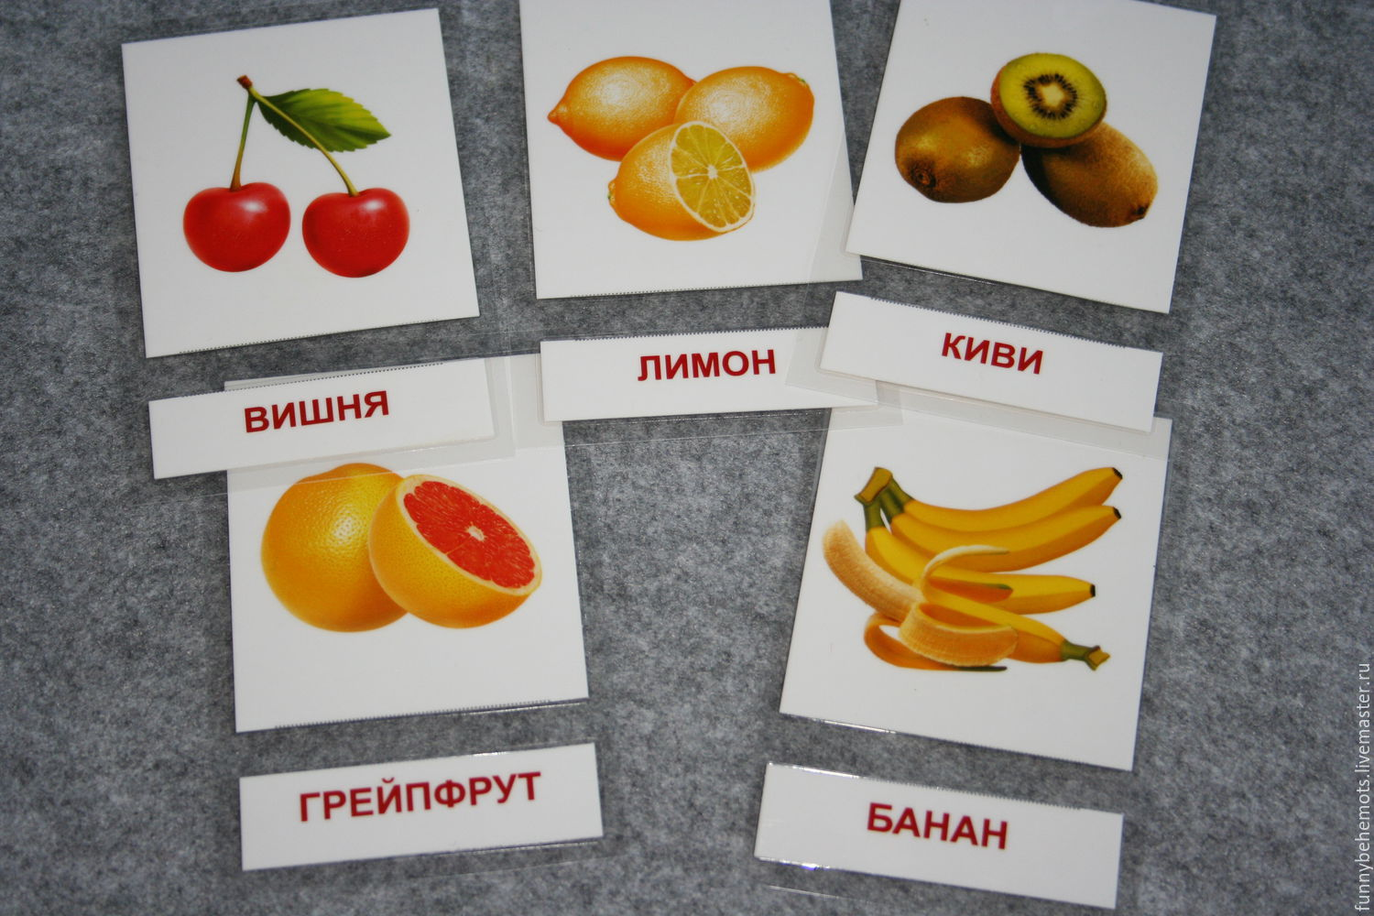

Пример 3

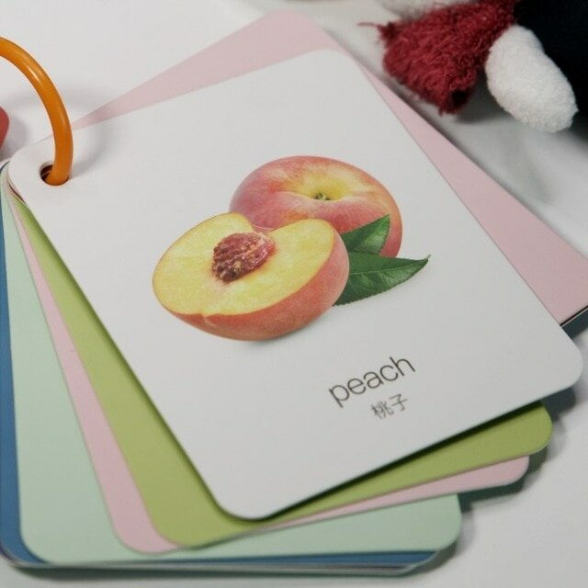

***Источник 2***

**Основные требования к развивающему дидактическому материалу**

Дидактический материал являются орудием труда педагога и инструментом познавательной деятельности детей.

Его можно разделить на следующие группы: комплекты наглядного дидактического материала; оборудование для самостоятельных игр и занятий детей; пособия для воспитателя: (учебники, методическая литература, конспекты, сборники дидактических игр и др.); учебно-познавательные книги для детей, тетради с печатной основой.

Традиционно комплект наглядного дидактического материала делится на два вида: демонстрационный (предназначен для показа всей группе детей) и раздаточный (предназначен для работы одного ребёнка, индивидуально). К первому относятся: крупные игрушки, полочки для показа предметов, крупные плоскостные изображения, фланелеграф, магнитная доска, мольберт, доска меловая, картины, таблицы крупные, крупные модели геометрических фигур, карточки с цифрами, знаками крупные, измерительные приборы (часы, весы, счеты), календари, слайды, диафильмы, ТСО и др.

Ко второму относятся: мелкие предметы, мелкие плоскостные изображения, карточки, наборы геометрических фигур в пеналах, цифры мелкие, счетные палочки, перфокарты, рабочие листы, тетради и др.

К раздаточному материалу, используемому в ДОО, предъявляется ряд требований. Материал должен быть ярким, чтобы ребёнок мог легко запомнить то, что было изображено. Материал не должен быть хрупким или легко ломающимся. Маленькие дети испытывают нужду прикасаться ко всему, что их заинтересовало, ведь через прикосновения они познают мир. Материал должен быть максимально безопасен для дошкольников. Используемые материалы должны быть гиппоаллергенными. В детский сад приходят дошкольники с разными показателями здоровья, поэтому все предметы, представленные для общего пользования, должны быть в равной степени безопасны для всех воспитанников. Материал должен выдерживать санитарную обработку (к примеру, картон или бумагу обклеивают специальной плёнкой или скотчем).

Все картинки должны быть крупные, детально прорисованные, что делает их наглядными и позволит использовать не только для индивидуальных, но и для групповых занятий.

Изображения должны иметь реалистичный характер. Не  все дети могут правильно воспринимать объекты, поэтому при формировании представлений нужно тщательно подбирать иллюстрации. Например, если берется изображение собаки, на нем должны быть прорисованы все четыре лапы и т.п.

Карточки должны быть выполнены из прочного картона, тогда они подойдут для многократного использования.

Важно, чтобы карточки обязательно были белыми, и на них был изображен только один предмет или животное, без отвлекающих деталей.

Углы карточек не должны быть острыми, что соответствует не только требованию безопасности, но способствует долговечности материалов.

При правильном подборе и методически грамотном преподнесении наглядного материала педагог раскрывает детям разнообразные качества и свойства, отличительные и общие признаки изучаемых объектов. Кроме того, и это очень важно, использование наглядного материала позволяет поддерживать у детей интерес к занятиям. Это положительно сказывается на качестве усвоения ими учебного материала, повышается эффективность обучения.

*Использованы материалы источников:*

[*https://nsportal.ru/detskiy-sad/raznoe/2017/02/14/trebovaniya-k-didakticheskomu-materialu*](https://nsportal.ru/detskiy-sad/raznoe/2017/02/14/trebovaniya-k-didakticheskomu-materialu)*;*

*Открытые источники Яндекс Картинки*

Инструмент проверки

|  |  |  |  |
| --- | --- | --- | --- |
| Требованиям к развивающему дидактическому материалу | Оценка, да/нет | | |
| Пример 1 | Пример 2 | Пример 3 |
| Реалистичные изображения | Да | Да | Да |
| Крупный размер изображения | Да | Да | Да |
| Отсутствие отвлекающих деталей | Да | Да | Нет |
| Закругленные углы | Да | Нет | Да |
| Белый фон | Нет | Да | Да |
| Карточки заламинированы | Нет | Да | Нет |

*Подсчет баллов*

|  |  |
| --- | --- |
| За каждый полностью и верно оцененный пример | 2 балла |
| За каждый пример, оцененный с одной ошибкой или пропуском | 1 балл |
| ***Максимальный балл*** | ***6 баллов*** |